**Игра-квест «Здоровое питание» для 2-х классов**

**(сценарий разработан учениками 7а класса)**

**Ведущий:** Здравствуйте, дорогие ребята, уважаемые гости. Мы говорим вам «здравствуйте», а это значит, что мы желаем вам всем здоровья!

Всем известно, всем понятно,

Что здоровым быть приятно.

Только надо знать, как здоровым стать.

Приветствуем всех, кто время нашёл

И в школу на праздник здоровья пришёл!

**Доктор:** Каждому из нас дана только одна удивительная возможность прожить свою жизнь на планете Земля. А как прожить свою жизнь, каждый человек решает по- своему.

Одним из правил сохранения здоровья является здоровое питание. Народная мудрость гласит: ***«Дерево держится своими корнями, а человек пищей».*** Открыть тайны правильного питания поможет наша сегодняшняя игра.

Ребята хочу узнать для начала, знаете ли вы какие продукту вредные, а какие полезные. Вы будете хлопать, если речь пойдет о полезной пище, а если еда вредная- начинайте топать, готовы, только будьте внимательны: соки, салат, шоколадки, орехи, леденцы, яблоко, персики, газировка, чизбургер, лук, торты, чипсы, гамбургер, хлеб, творог, суп роллтон, кефир, лимонад, попкорн, мороженое, рыба, каша, капуста, огурцы, молоко, ягоды, печенье, помидоры, котлеты, блины.

**Ведущий:** Отлично, думаю вы готовы к нашим испытания, но сначала разделимся на две команды, каждый из вас получил при входе цифру, которая и обозначает номер вашей команды, первая команда садиться справа от меня, вторая слева. У каждой из команд будут свои помощники, вместе вам предстоит придумать название и выбрать капитана команды, у которого будет особая роль. Ему предстоит сдавать задания на проверку и отправляться на поиске других. У вас есть 3 минуты, приступайте к выполнению.

Время вышло, мы готовы услышать названия наших команд:

1.

2.

**Доктор:** Расскажу вам о правилах нашей игры, главной цель нашей игры собрать 5 заветных правил о здоровом питании. Капитаны команд поучают первые конверты с заданиями, подойдите и возьмите, не забудьте после выполнения вы должны вернуться ко мне, за правилам. Если вы выполнили задание правильно, то получаете правило и подсказку, в которой узнаете, где находится следующее задание. А теперь попрошу капитанов вскрыть конверты, и прочитать адресованные командам письма.

**( Каждое правило разного цвета, после выполнено задания команды получает еще одно правило)**

Содержание письма: «Здоровье человека – это главная ценность жизни каждого из нас. Его нельзя купить ни за какие деньги и ценности. И что уже давно доказано, его нужно беречь с самого первого дня появления на свет. Сначала о вас заботятся родители, но вы растете и уже каждый из вас сейчас должен задуматься, как не навредить своему здоровью.

Древним людям принадлежат мудрые слова: «Мы (здесь лист с письмом обрывается)

**Доктор:** Дорогие ребята, чтобы узнать эту простую житейскую мудрость и постичь тайны здорового питания, вам предстоит пройти несколько испытаний. За каждое правильно выполненное задание вы сможете получить одно из правил здорового питания и подсказку, которая приведет вас на следующий этап игры. Каждое новое задание будет вести вас к заветной цели! Желаем вам удачи!

Участники игры получают первое задание (капитаны получают первые задания) (ПРИЛОЖЕНИЕ).

**Выполнив все задания!**

**Ведущий:** РЕБЯТА! ВЫ БЛИЗКИ К ФИНИШУ! ВАМ ОСТАЛОСЬ НАЙТИ ЧАСТИ ПОТЕРЯННОГО ПРЕДЛОЖЕНИЯ. Для это вам предстоит объединиться, чтобы собрать предложение. Приглашаем по 3 представителя от каждой команды к сцене.

**ЗАДАНИЕ 5 «РАССЫПАВШЕЕСЯ ПРЕДЛОЖЕНИЕ»** (из слов учащиеся собирают ключевую фразу и получают последнее правило)

|  |
| --- |
| МЫ |
| ЕДИМ |
| ДЛЯ ТОГО |
| ЧТОБЫ |
| ЖИТЬ, |
| А НЕ |
| ЖИВЕМ |
| ДЛЯ ТОГО |
| ЧТОБЫ |
| ЕСТЬ! |

**ПРАВИЛО 5: ЕДА НУЖНА ДЛЯ ПОДДЕРЖАНИЯ ЖИЗНЕДЕЯТЕЛЬНОСТИ ОРГАНИЗМА**

**Ведущий:** Давайте все дружно повторим и проверим, все ли правила вы собрали:

1. **КУШАТЬ БОЛЬШЕ ОВОЩЕЙ И ФРУКТОВ**

2. **РЕГУЛЯРНО ПИТАТЬСЯ**

3. **УПОТРЕБЛЯТЬ ПРОСТУЮ, СВЕЖЕПРИГОТОВЛЕННУЮ ПИЩУ, КОТОРАЯ ЛЕГКО УСВАИВАЕТСЯ И СООТВЕТСТВУЕТ ПОТРЕБНОСТЯМ ОРГАНИЗМА**

4. **РАЗНООБРАЗИЕ В ПИТАНИЕ**

5. **ЕДА НУЖНА ДЛЯ ПОДДЕРЖАНИЯ ЖИЗНЕДЕЯТЕЛЬНОСТИ ОРГАНИЗМА**

Каждая команда рисует памятку здорового питания из правил, полученных во время игры. (5 мин)

**Доктор:** Время вышло, давайте посмотрим на ваши памятки, молодцы! Главное запомните, что залогом вашего здоровья является питание и, конечно же, движение, поэтому предлагаю немножко подвигаться, повторяйте движения за нашими героями. (видео джастдэнс)

**Ведущий:** Молодцы, ребята, со всеми испытаниями вы справились и теперь знаете, какие правила нужно соблюдать, чтобы быть здоровыми.

Желаю вам цвести, расти

Копить, крепить здоровье,

Оно для дальнего пути –

Главнейшее условие.

**ПРИЛОЖЕНИЕ**

**ЗАДАНИЕ 1 «ЗАГАДОЧНЫЙ КРОССВОРД»(красный конверт)**

Дорогие ребята! Прочитайте и разгадайте загадки. Запишите отгадки в кроссворд. Прочитав ключевое слово, вы узнаете, где нужно искать следующе задание. Ваш Доктор…

1.Ягоды зеленые,

А всеми хваленые.

Вырастут с костями

И висят кистями. …

(виноград)

2.Яркий, сладкий, налитой,

Весь в обложке золотой.

Не с конфетной фабрики –

Из далекой Африки.

Сам на солнышко похож

Можешь съесть меня, но только

Раздели сперва на дольки …

(апельсин)

3. Под землей живет семья:

Папа, мама, деток тьма.

Покопай немножко:

Под кустом ...

(картошка)

4.Воду пьет – себя торопит

И растет, и листья копит.

В середине кочерыжка.

На столе не будет пусто,

Если выросла …

(капуста)

5. А на этой грядке

Выросли загадки.

В этой грядке Дед Мороз

Прячет летом

Красный нос.

В землю спряталась плутовка

Витаминная….

(морковка)

6. Он круглый и красный,

Как глаз светофора.

Среди овощей

Нет сочней…

(помидора)

7. Знают этот фрукт детишки,

Любят есть его мартышки,

Родом он из жарких стран

В тропиках растет …

(банан)

8. Он кусает, только вот

Зубки есть, но где, же рот?

От простуды нас избавил,

И от гриппа нам помог,

Горький доктор наш….

(чеснок)

9. На сучках висят шары,

Посинели от жары.

(слива)

10. Круглое, румяное,

Я расту на ветке.

Любят меня взрослые

И маленькие детки.

(яблоко)

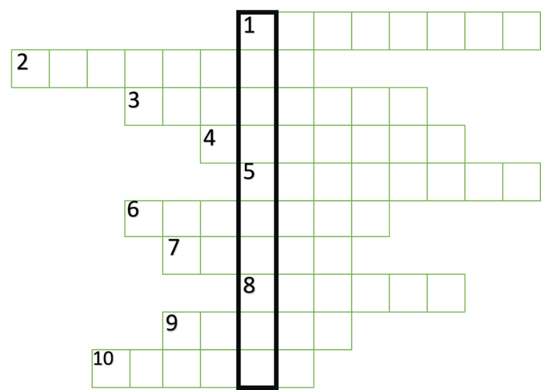

**ПРАВИЛО 1: КУШАТЬ БОЛЬШЕ ОВОЩЕЙ И ФРУКТОВ**

**ПОДСКАЗКА** (с обратной стороны): СВОЁ СЛЕДУЮЩЕЕ ЗАДАНИЕ ВЫ НАЙДЕТЕ НА ДВЕРИ С ИЗОБРАЖЕНИЕМ ДОКТОРА (медпункт)

**ЗАДАНИЕ 2 «ПОДКРЕПИМСЯ»**Ребята! Вы очень сообразительные, а значит без труда сможете отгадать эти ребусы. Обменяйте ответы на подсказку.

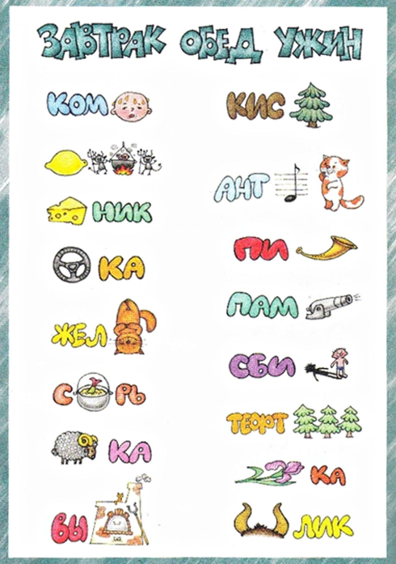

**1.компот**

**2. кисель**

**3. сырник**

**4. рулька**

**5. желток**

**6. сухарь**

**7. баранка**

**8. выпечка**

**9. кисель**

**10. антрекот**

**11. пирог**

**12. пампушка**

**13. сбитень**

**14. тефтели**

**15. ириска**

**16. рогалик**

**ПРАВИЛО 2: РЕГУЛЯРНО ПИТАТЬСЯ**

**ПОДСКАЗКА:** ИЩИТЕ ДВЕРЬ, ГДЕ НАРИСОВАННЫ ОВОЩИ

**ЗАДАНИЕ 3 «ЛИТЕРАТУРНО-КУЛИНАРНАЯ ВИКТОРИНА»**

Запишите ответы

1. Как называлась река в сказке Н. Носова «Незнайка и его друзья»? (Огуречная)

2. В каком произведении итальянского сказочника Джанни Родари действующие лица – овощи и фрукты? («Чипполино»)

3. В какой сказке действие разворачивается вокруг корнеплода? («Репка»)

4. А в какой — вокруг яйца? («Курочка — Ряба»)

5. Про какие вкусные и полезные фрукты Мальвина задала Буратино задачку, а он решил её неправильно? (Про яблоки)

6. Какой круглый продукт из муки не хотел, чтобы его съели, и поэтому убежал от хозяйки? (Колобок)

7. Какой вкусный круглый овощ оранжевого цвета превратился в одной из сказок в средство передвижения? (Тыква в сказке «Золушка»).

8. В ящике с какими вкусными круглыми оранжевыми фруктами нашли очень милого сказочного героя с огромными ушами? (С апельсинами)

**Соберите из букв слово, и вы узнаете, где искать**

|  |  |  |  |
| --- | --- | --- | --- |
| с | п | о | р |
| т | з | а | л |

**ПРАВИЛО 3: УПОТРЕБЛЯТЬ ПРОСТУЮ, СВЕЖЕПРИГОТОВЛЕННУЮ ПИЩУ, КОТОРАЯ ЛЕГКО УСВАИВАЕТСЯ И СООТВЕТСТВУЕТ ПОТРЕБНОСТЯМ ОРГАНИЗМА**

**ЗАДАНИЕ 4 «СОБЕРИ ПАЗЛ»** (необходимо распечатать заготовку на цветном принтере по числу команд и разрезать на отдельные элементы.

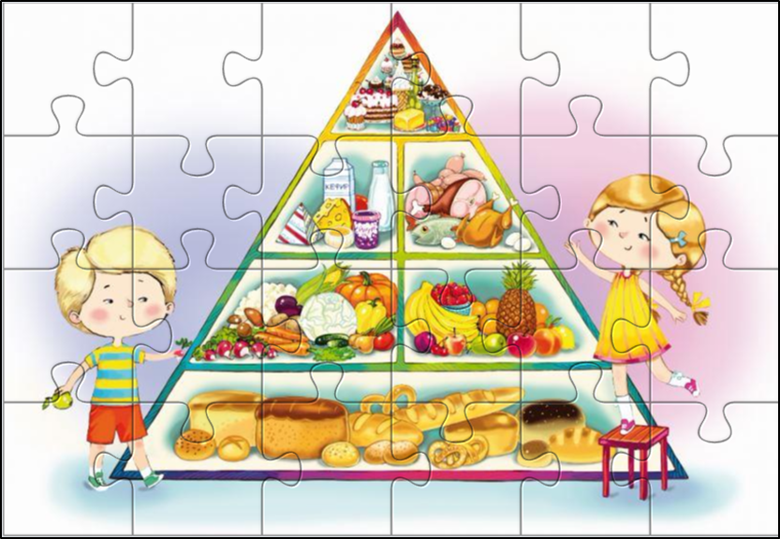

* На следующем этапе игры ребята предъявляют собранную картинку и получают еще одно правило.

**ПРАВИЛО 4: РАЗНООБРАЗИЕ В ПИТАНИЕ**